## 客户端调用，服务端响应

在206上上传socket客户端socket-0.0.1-SNAPSHOT.jar，启动

208，209 进入 /home/app/socket 查看日志tail -f nohup.out

现在是客户端调用204主keepalived，然后转发到209socket服务端

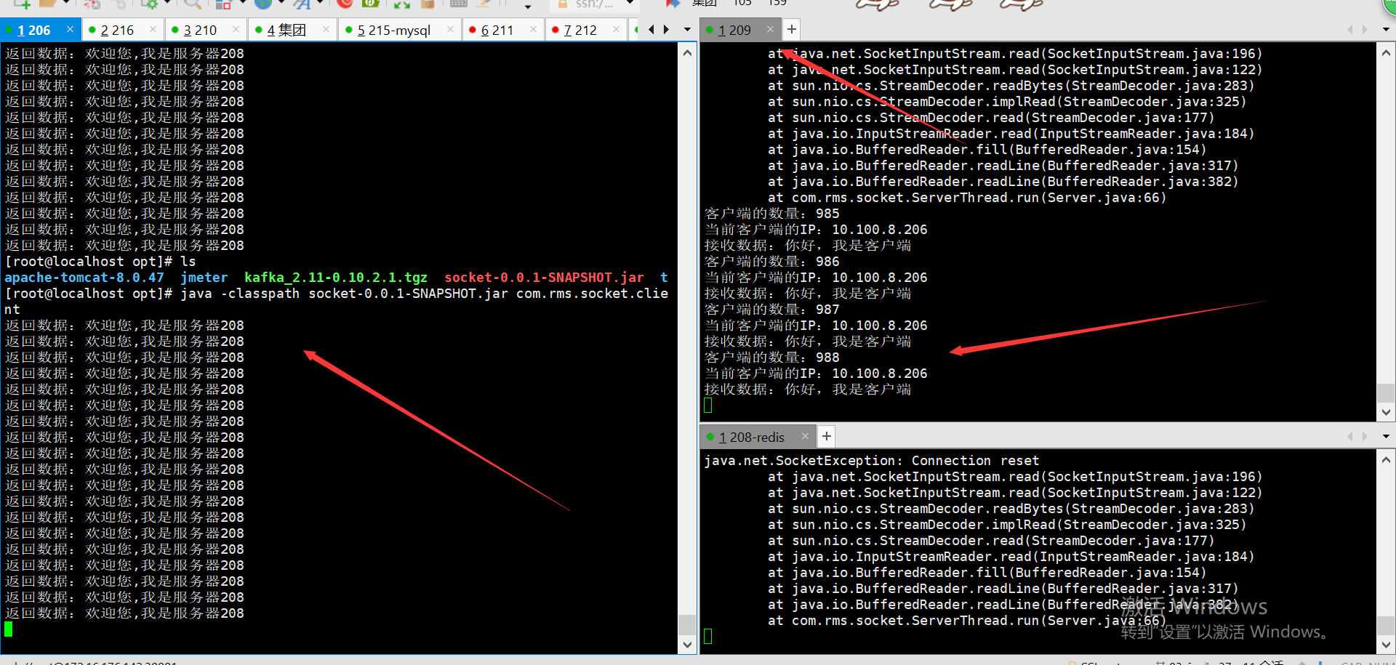

## 关闭主keepalived，从keepalived继续工作

在204 /etc/keepalived目录下停止keepalived，scoket服务端正常工作，因为205从keepalived接替204keepalived继续工作

service keepalived stop

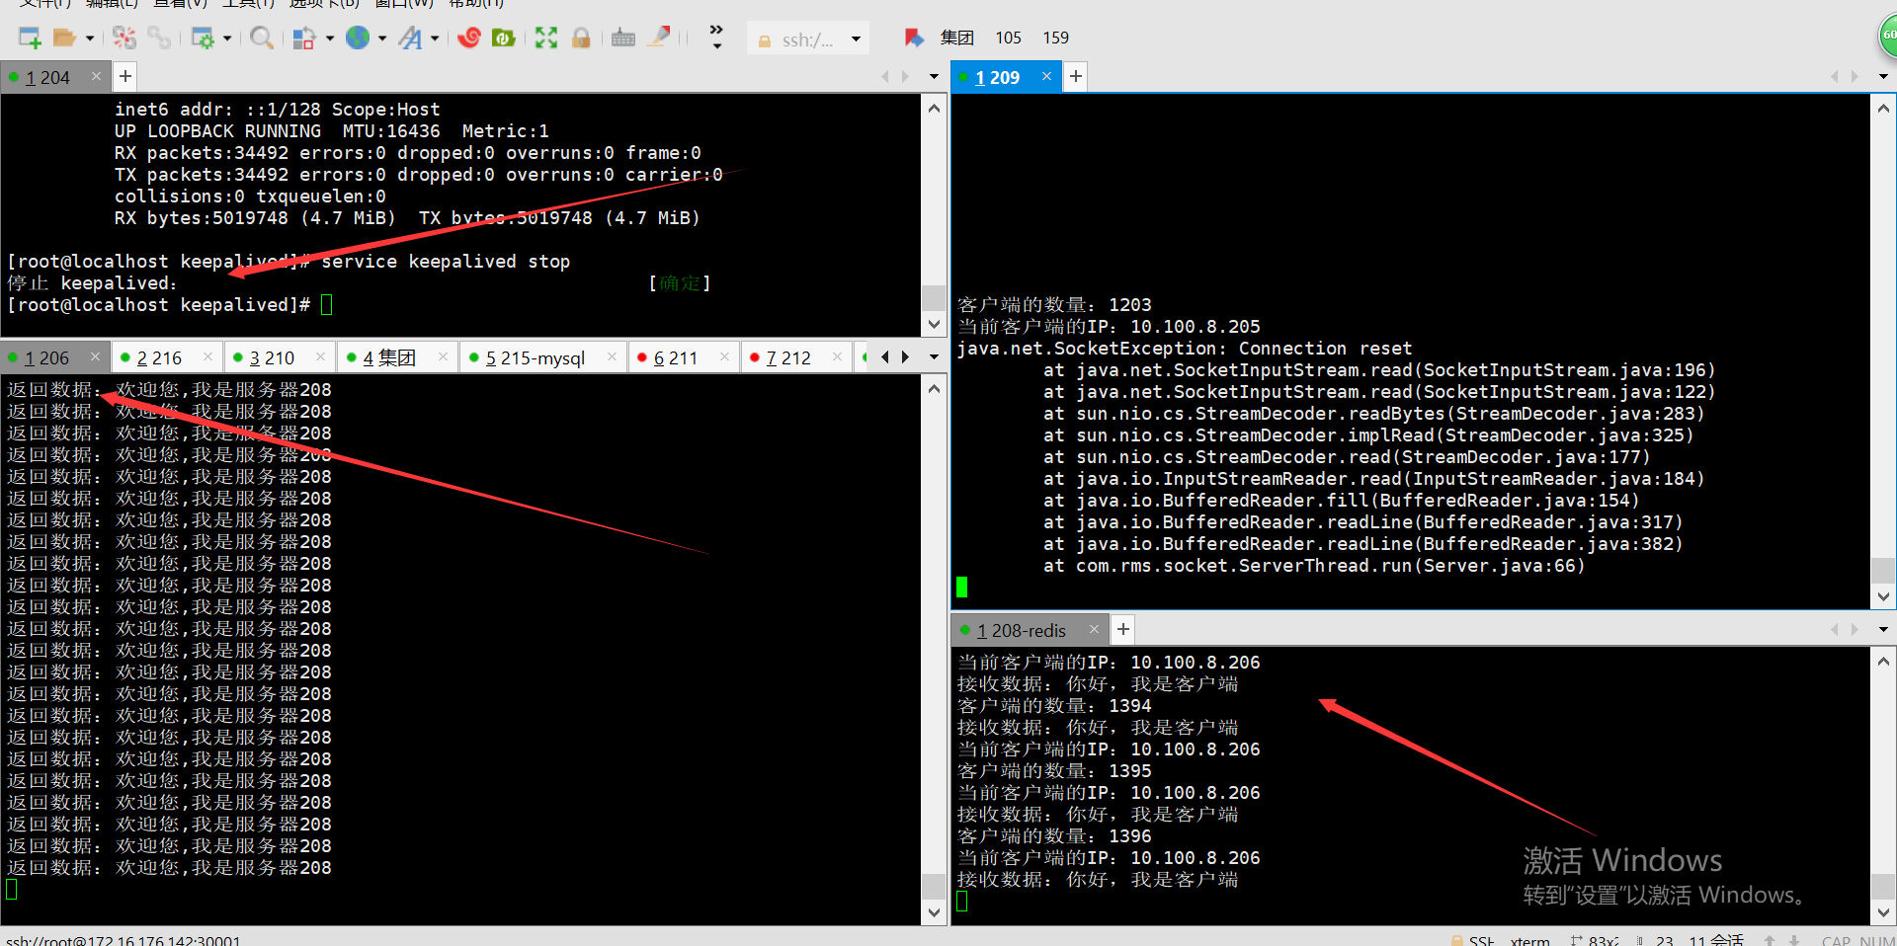

## 关闭正在工作的scoket服务端，另外一个socket服务端继续工作

关闭正在工作的208socket，209继续接替工作

